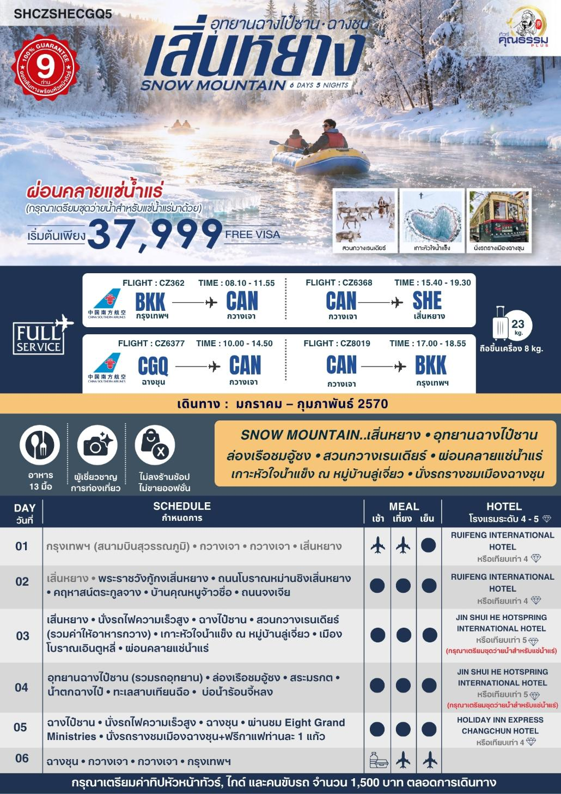
อัตราค่าบริการ (ราคาต่อท่าน)
คณะจอยทัวร์ขั้นต่ำ 9 ท่านออกเดินทางพร้อมหัวหน้าทัวร์
วันเดินทาง | ราคาทัวร์ผู้ใหญ่  พักห้องละ 2-3 ท่าน  (9 ท่านออกเดินทาง) | พักเดี่ยว  จ่ายเพิ่ม | ราคา  ไม่รวมตั๋ว
7 – 12 มกราคม 2570 | 37,999 บาท/ท่าน | 5,000 บาท/ท่าน | 25,999 บาท/ท่าน
20 – 25 มกราคม 2570 | 37,999 บาท/ท่าน | 5,000 บาท/ท่าน | 25,999 บาท/ท่าน
17 – 22 กุมภาพันธ์ 2570 | 40,999 บาท/ท่าน | 5,000 บาท/ท่าน | 26,999 บาท/ท่าน
18 – 23 กุมภาพันธ์ 2570 | 37,999 บาท/ท่าน | 5,000 บาท/ท่าน | 25,999 บาท/ท่าน
*** หากสายการบินมีการปรับราคาภาษีน้ำมันขึ้น ทางบริษัทฯ ขอสงวนสิทธิ์เก็บค่าภาษีน้ำมันเพิ่มตามความเป็นจริง ก่อนการเดินทาง **ราคาทัวร์นี้เช็คภาษีน้ำมัน ณ วันที่ 8 ต.ค.69**

โปรแกรมการเดินทาง

วันแรก กรุงเทพฯ (สนามบินสุวรรณภูมิ) • กวางเจา (CZ362:08.10-11.55) • กวางเจา • เสิ่นหยาง •
(CZ6368:15.40-19.30)

05.00 น. พร้อมกันที่ สนามบินสุวรรณภูมิ ณ อาคารผู้โดยสารขาออก (ระหว่างประเทศ) ชั้น 4 ประตู 9 บริเวณ ISLAND-U สายการบิน CHINA SOUTHERN AIRLINE (CZ) โดยมีเจ้าหน้าที่จากทางบริษัทฯ คอยต้อนรับ และอำนวยความสะดวกแด่ท่านก่อนออกเดินทาง
08.10 น. เหินฟ้าสู่ เมืองกวางเจา โดยสายการบิน CHINA SOUTHERN AIRLINE เที่ยวบินที่ CZ362
- เที่ยวบินหรือเวลาอาจมีการเปลี่ยนแปลง ทั้งนี้ขึ้นอยู่กับสายการบินเป็นผู้กำหนด
- ขอสงวนสิทธิ์ในการเลือกที่นั่งบนเครื่องบิน เนื่องจากการจัดที่นั่งบนเครื่องบิน เป็นสิทธิ์ของเจ้าหน้าที่เช็คอิน ซึ่งทางบริษัทไม่สามารถเข้าไปแทรกแซงได้

กรณีผู้เดินทาง ต้องการขอวีลแชร์ที่สนามบิน กรุณาแจ้งกับทางบริษัททัวร์ฯทันที หลังจากที่ท่าน
ชำระเงินมัดจำค่าทัวร์เรียบร้อยแล้ว
หมายเหตุ: หากผู้เดินทางต้องการนำวีลเเชร์ส่วนตัวไปเอง จะต้องเป็นวีลแชร์
(บริการอาหารและเครื่องดื่มบนเครื่อง)

**การบริการอาหารและเครื่องดื่มบนเครื่องบิน เป็นบริการของสายการบิน ทั้งนี้อาจจะมีการเปลี่ยนแปลงได้ขึ้นอยู่กับนโยบายของสายการบิน โดยไม่ต้องเเจ้งให้ทราบล่วงหน้า**
11.55 น. เดินทางถึง สนามบินไป่หวิน เมืองกวางเจา เมืองหลวงของมณฑลกวางตุ้ง ซึ่งเป็นเมืองใหญ่ที่เติบโตอย่างรวดเร็วจากธุรกิจการค้า นอกจากนี้ยังมีอาหารและภาษาที่เป็นเอกลักษณ์ของมณฑลนี้
15.40 น. เหินฟ้าสู่ เมืองเสิ่นหยาง โดยสายการบิน CHINA SOUTHERN AIRLINE เที่ยวบินที่ CZ6368
(บริการอาหารและเครื่องดื่มบนเครื่อง)

**การบริการอาหารและเครื่องดื่มบนเครื่องบิน เป็นบริการของสายการบิน ทั้งนี้อาจจะมีการเปลี่ยนแปลงได้ขึ้นอยู่กับนโยบายของสายการบิน โดยไม่ต้องเเจ้งให้ทราบล่วงหน้า**
19.30 น. เดินทางถึง สนามบินเมืองเสิ่นหยาง เมืองเอกของมณฑลเหลียวหนิง มีซื่อเดิมเป็นภาษาแมนจูว่า “มุกเดน” จากนั้นนำท่านผ่านพิธีการตรวจคนเข้าเมืองและรับสัมภาระเรียบร้อยแล้ว นำท่านเดินทางสู่ภัตตาคาร
ค่ำ รับประทานอาหารค่ำ เมนู...โจ๊ก+ติ่มซำ
พักที่ RUIFENG INTERNATIONAL HOTEL หรือเทียบเท่าระดับ 4
วันที่สอง เสิ่นหยาง • พระราชวังกู้กงเสิ่นหยาง • ถนนโบราณหม่านชิงเสิ่นหยาง • คฤหาสน์ตระกูลจาง • บ้านคุณหนูจ้าวซื่อ • ถนนจงเจีย

เช้า รับประทานอาหารเช้า ณ ห้องอาหารโรงแรม
นำท่านเดินทางสู่ พระราชวังกู้กงเสิ่นหยาง โบราณสถานจากสมัยต้นราชวงศ์ชิง ที่ได้รับการดูแลรักษาเป็นอย่างดี และมีลักษณะคล้ายคลึงกันมากกับพระราชวังหลวงที่กรุงปักกิ่ง สร้างขึ้นเมื่อปี ค.ศ.1625 ภายหลังจากที่ราชวงศ์แมนจูได้สถาปนาให้เสิ่นหยางเป็นราชธานี ประกอบด้วยตำหนักใหญ่น้อยกว่า 300 ห้องบนพื้นที่กว่า 60,000 ตารางเมตร ภายหลังจากที่ราชวงศ์หมิงถูกโค่นล้มลง (ค.ศ.1368-1644) ชาวแมนจูก็ได้สถาปนาราชวงศ์ชิงขึ้น ได้ย้ายเมืองหลวงไปอยู่ที่กรุงปักกิ่ง และใช้เสิ่นหยางเป็นเมืองหลวงแห่งที่สอง รวมทั้งใช้พระราชวังแห่งนี้เป็นที่ประทับขององค์จักรพรรดิเมื่อครั้งเสด็จเยือนทางเหนือ
หมายเหตุ: พระราชวังโบราณกู้กง*** ปิดทำการเข้าชมทุกวันจันทร์ ***
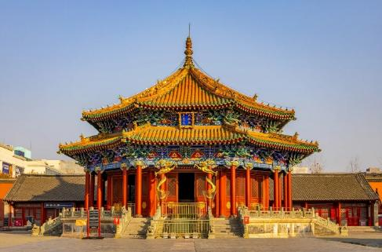
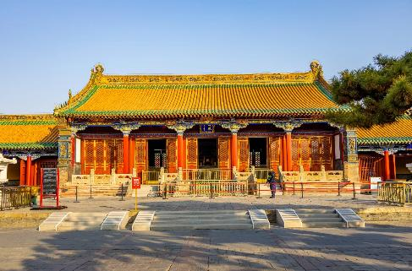
ทางบริษัทฯ ขอสงวนสิทธิ์ในการสลับปรับเปลี่ยนวันเข้าชมพระราชวังกู้กง โดยไม่ต้องแจ้งให้ทราบล่วงหน้า ทั้งนี้จะยึดถือผลประโยชน์ของลูกทัวร์เป็นสำคัญ

จากนั้นนำท่านสู่ ถนนโบราณหม่านชิงเสิ่นหยาง หรือ ถนนแมนจู ที่มีบรรยากาศแบบโบราณเหมือนนำท่านกลับสู่อดีตเมื่อสามร้อยกว่าปีที่แล้ว
เที่ยง รับประทานอาหารกลางวัน ณ ภัตตาคาร
บ่าย นำท่านเดินทางสู่ คฤหาสน์ตระกูลจาง ถูกสร้างขึ้นเมื่อปี ค.ศ. 1914 ตั้งอยู่ในเขตเสิ่นเหอ เมืองเสิ่นหยาง เป็นบ้านพักของนายพลจางจั้วหลิน ผู้เป็นพ่อ และนายพลจางเสวียเหลียง ลูกชาย ซึ่งทั้งสองเป็นทหารระดับนายพลก๊กมินตั๋ง มีส่วนสำคัญในการขับไล่ญี่ปุ่น จนได้รับการจารึกไว้ในประวัติศาสตร์ คฤหาสน์นี้มีพื้นที่ 36,000 ตารางเมตร คฤหาสน์เป็นรูปสี่เหลี่ยมจัตุรัส สถาปัตยกรรมเป็นแบบผสมผสานระหว่างสวนจีนโบราณและบ้านสไตล์ยุโรป ซึ่งเป็นบ้านที่ได้มีการอนุรักษ์ไว้อย่างสมบูรณ์แบบในยุคปัจจุบัน
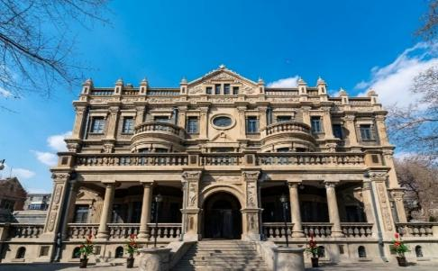
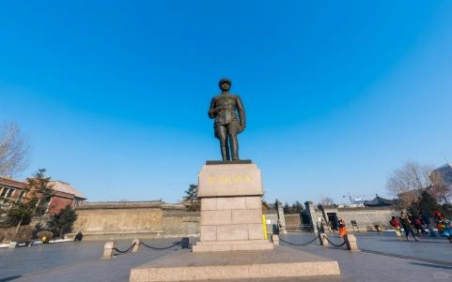

และนำท่านชม บ้านคุณหนูจ้าวซื่อ หรือบ้านคุณหนูสี่เป็นผู้รู้ใจและให้การสนับสนุนแนวทางรักชาติของนายพลจางเสวียเหลียน เป็นบ้านสองชั้นสถาปัตยกรรมจีนผสมยุโรป การก่อสร้างมีความสง่างามที่เงียบสงบ ตกแต่งอย่างสวยงามและหรูหรา ให้ท่านชมห้องรับแขก ห้องบอลรูมจัดงาน เต้นรำ , ห้องอาหาร, ห้องหนังสือ และห้องทำงาน
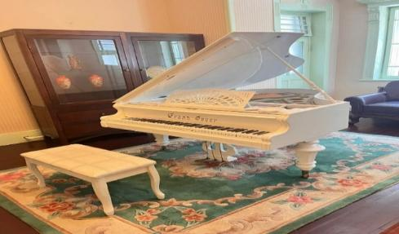
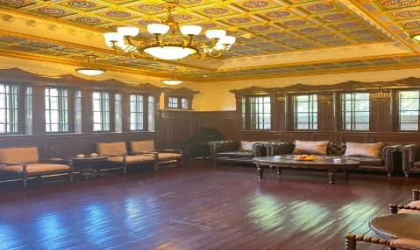

นำท่านเดินชม ถนนคนเดินจงเจีย ตั้งอยู่ในเมืองเสิ่นหยาง เป็นหนึ่งในแหล่งช้อปปิ้งที่มีชื่อเสียงที่สุดของเมือง และเป็นถนนคนเดินที่เก่าแก่ที่สุด ถนนนี้เต็มไปด้วยร้านค้า ร้านอาหาร และแหล่งบันเทิงมากมาย รวมถึงร้าน POP MART ART TOY ยอดฮิต! ให้ท่านเลือกซื้อ ที่นี่เป็นจุดหมาย ยอดนิยมสำหรับทั้งนักท่องเที่ยวและคนท้องถิ่น ถนนจงเจียยังคงมีสถาปัตยกรรมที่ผสมผสานระหว่างแบบจีนโบราณและสมัยใหม่ ซึ่งทำให้บรรยากาศเป็นเอกลักษณ์ โดยเฉพาะในช่วงเทศกาลต่าง ๆ ที่จะมีการจัดตกแต่งไฟและกิจกรรมพิเศษ
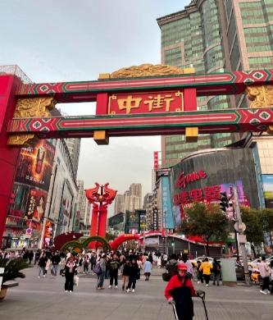

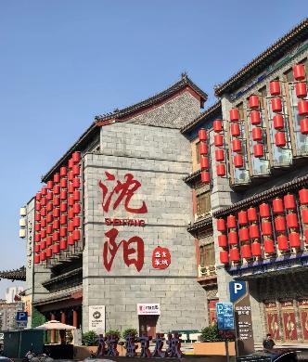

ค่ำ รับประทานอาหารค่ำ ณ ภัตตาคาร
พักที่ RUIFENG INTERNATIONAL HOTEL หรือเทียบเท่าระดับ 4
วันที่สาม เสิ่นหยาง • นั่งรถไฟความเร็วสูง • ฉางไป๋ซาน • สวนกวางเรนเดียร์ (รวมค่าให้อาหารกวาง) • เกาะหัวใจน้ำแข็ง ณ หมู่บ้านลู่เจี่ยว • เมืองโบราณเอินตูหลี่ • ผ่อนคลายแช่น้ำแร่ (กรุณาเตรียมชุดว่ายน้ำสำหรับแช่น้ำแร่มาด้วย)

เช้า รับประทานอาหารเช้า ณ ห้องอาหารโรงแรม
นำท่านสู่ สถานีรถไฟเสิ่นหยาง เพื่อโดยสาร รถไฟความเร็วสูง สู่ ฉางไป๋ซาน (ใช้ระยะเวลาการเดินทางประมาณ 2 ชั่วโมง) ภูเขาฉางไป๋ซานเป็นภูเขาที่อยู่ระหว่างชายแดนจีนกับเกาหลีเหนือ

(ทั้งนี้อาจจะมีการเปลี่ยนแปลงขบวนรถไฟ)

หมายเหตุ: เพื่อความรวดเร็วในการขึ้น - ลงรถไฟ กระเป๋าเดินทาง และสัมภาระของแต่ละท่านจำเป็นต้องลากด้วยตนเอง จึงควรเลือกใช้กระเป๋าเดินทางแบบคันชักล้อลากที่มีขนาดไม่ใหญ่จนเกินไป
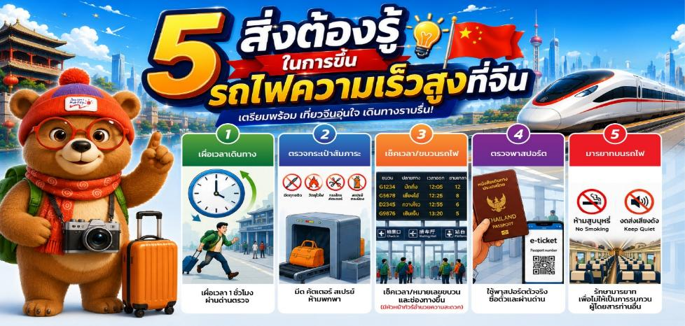

เที่ยง รับประทานอาหารกลางวัน ณ ภัตตาคาร
บ่าย นำท่านสู่ สวนกวางเรนเดียร์ (รวมค่าให้อาหารกวาง) สัมผัสบรรยากาศท่ามกลางธรรมชาติของฉางไป๋ซาน ชมความน่ารักของสัตว์สัญลักษณ์ของดินแดนทางตอนเหนือของจีน สามารถใกล้ชิดและถ่ายภาพกับกวางเรนเดียร์ ท่ามกลางบรรยากาศป่าสนและอากาศเย็นสบาย โดยเฉพาะในช่วงฤดูหนาวที่มีหิมะปกคลุม จะให้บรรยากาศราวกับดินแดนในเทพนิยาย
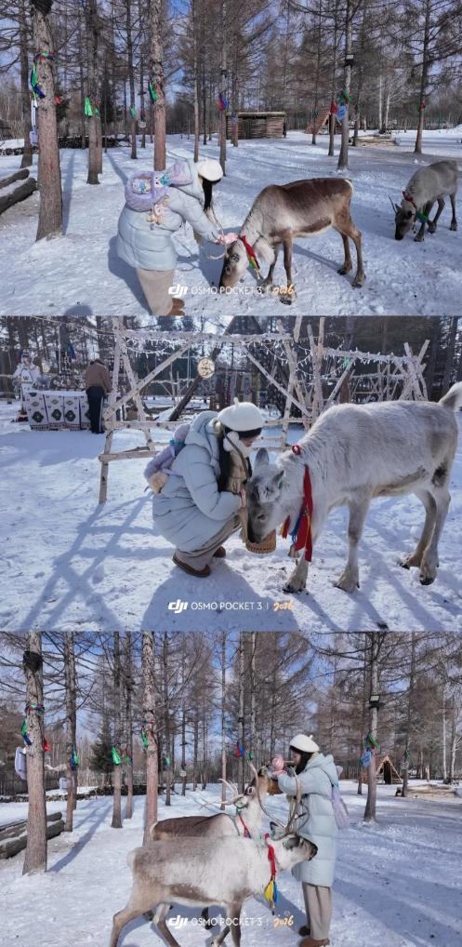
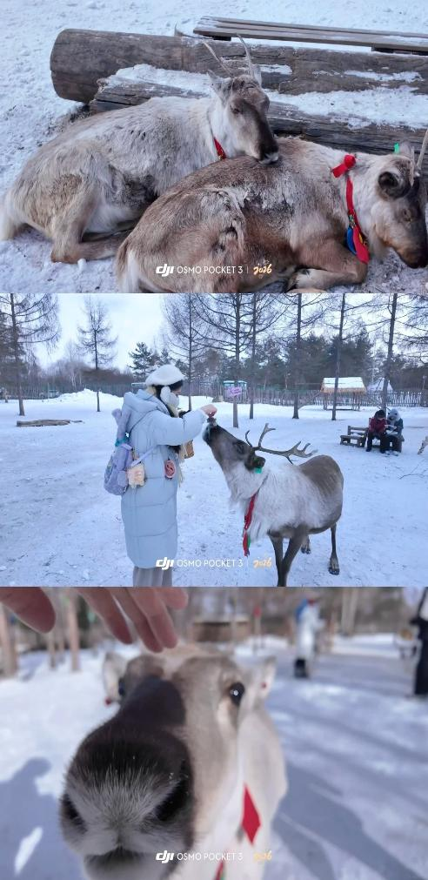

จากนั้นนำท่านสู่ เกาะหัวใจน้ำแข็ง ณ หมู่บ้านลู่เจี่ยว ที่นี่เปรียบเสมือนโลกเทพนิยายที่ถูกแช่แข็งไว้ท่ามกลางหิมะและน้ำแข็งบรรยากาศเงียบสงบ บริสุทธิ์ และเต็มไปด้วยเสน่ห์ของฤดูหนาว ไฮไลท์ที่นี่คือโดม “กุหลาบสีแดงแช่แข็ง” ที่โดดเด่นท่ามกลางหิมะสีขาวภายในถ้ำน้ำแข็งมี โดมรูปหัวใจขนาดใหญ่ที่สร้างจากแท่งน้ำแข็ง พร้อมดอกกุหลาบสีแดงจำนวนมากที่ถูกแช่แข็งอยู่ภายใน ราวกับความรักที่ถูกหยุดเวลาไว้ชั่วนิรันดร์ ให้ท่านกเช็คอินเก็บภาพประทับใจ
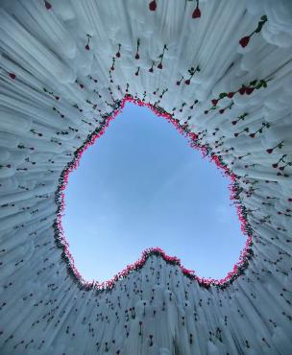
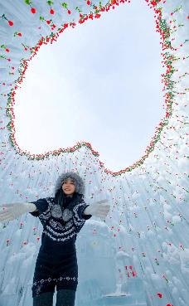
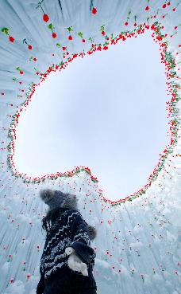
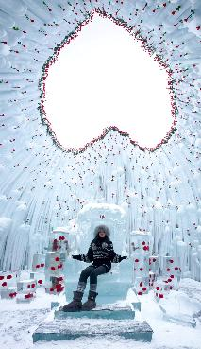
จากนั้นนำท่านสู่ เมืองโบราณเอินตูหลี่ สัมผัสบรรยากาศเมืองท่องเที่ยวสไตล์ท้องถิ่น ท่ามกลางธรรมชาติของเขตฉางไป๋ซาน เพลิดเพลินกับสถาปัตยกรรมและบรรยากาศแบบเมืองเก่า ชมร้านค้า คาเฟ่ และมุมถ่ายภาพที่มีเสน่ห์ โดยเฉพาะในช่วงฤดูหนาวที่หิมะปกคลุมทั่วบริเวณ ให้บรรยากาศราวกับเมืองในเทพนิยาย
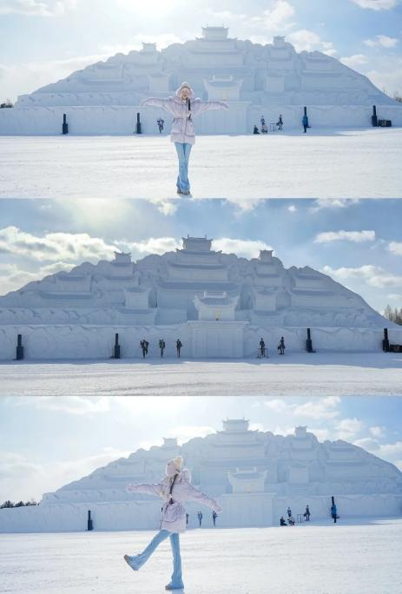
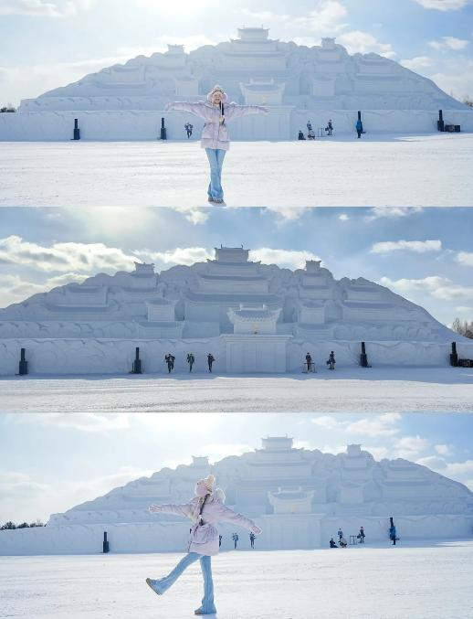
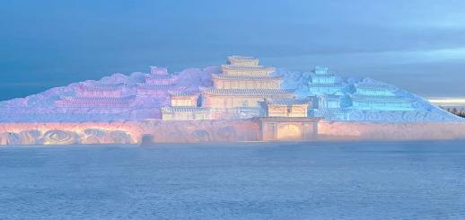
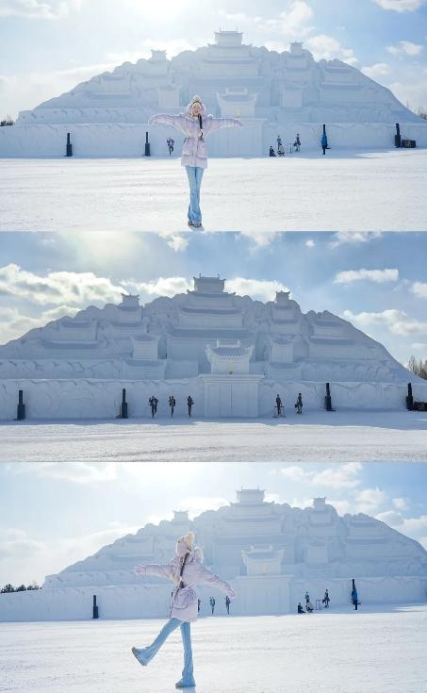

ค่ำ รับประทานอาหารค่ำ ณ ภัตตาคาร
หลังอาหารค่ำให้ท่านพักผ่อนกับการ อาบน้ำแร่ น้ำแร่ธรรมชาติผ่านความร้อนใต้พิภพ เพื่อผ่อนคลายความเมื่อยล้าเลือดลมเดินดีเสริมสุขภาพให้กระปรี่กระเปร่าผิวพรรณสดใสมีน้ำมีนวลช่วยระบบการเผาผลาญของร่างกายให้อยู่ในสภาพคงที่ความอัศจรรย์แห่งการอาบน้ำแร่ (กรุณาเตรียมชุดว่ายน้ำสำหรับแช่น้ำแร่มาด้วย)
พักที่ JIN SHUI HE HOT SPRING INTERNATIONAL HOTEL หรือเทียบเท่าระดับ 5
วันที่สี่ อุทยานฉางไป๋ซาน (รวมรถอุทยาน) • ล่องเรือชมอู้ซง • สระมรกต • น้ำตกฉางไป๋ • ทะเลสาบเทียนฉือ • บ่อน้ำร้อนจี้หลง แถมฟรี!! ไข่ท่านละ1 ฟอง

เช้า รับประทานอาหารเช้า ณ ห้องอาหารโรงแรม
นำท่านเที่ยวชม อุทยานฉางไป๋ซาน ฝั่งทางทิศเหนือ (รวมรถอุทยาน) เป็นเทือกเขาไฟที่มีลักษณะซับซ้อน และยิ่งใหญ่ที่สุดในประเทศจีน, ด้วยลักษณะธรณีภาคที่เป็นเอกลักษณ์พิเศษ ไม่ว่าจะเป็นผิวดิน ภูมิอากาศ ดิน พืชที่ปกคลุมผืนดิน และ ปัจจัยโดยรวมหลายๆอย่างทำให้พื้นที่บริเวณนี้เป็นภูเขาเพียงหนึ่งเดียวในพื้นที่เอเชียตะวันออกเฉียงเหนือ ที่เป็นพื้นที่เขาสูงและมีทุ่งหญ้ากระจายไปทั่วบริเวณ ภูเขาฉางไป๋ซานยังได้รับการบันทึกลงกินเนสส์บุ๊คว่าเป็นภูเขาไฟที่มีระดับความสูงของน้ำทะเลที่สูงที่สุดในโลกอีกด้วย ตามบันทึกประวัติศาสตร์ จากอดีตจนถึงศตวรรษที่ 16 เป็นต้นมา ภูเขาฉางไป๋ซานนั้นได้เคยเกิดการระเบิดมาแล้วถึง 3 ครั้ง,หินและดินทรายที่ปากปล่องภูเขาไฟพ่นออกมานั้นได้ทับถมกองกันอยู่รอบๆ บริเวณปากปล่องภูเขาไฟ ภายหลังบริเวณรอบๆปากปล่องภูเขาไฟนั้นได้กลายเป็นภูเขาและยอดเขาทั้ง 16 ลูก มียอดเขา 7 ลูกอยู่เขตพื้นที่ประเทศเกาหลีเหนือ และ 9 ลูกที่เหลืออยู่ในพื้นที่ประเทศจีน และนำท่าน ล่องเรือชมอู้ซง หรือ แม่คะนิ้ง เป็นปรากฏการณ์ทางธรรมชาติในช่วงฤดูหนาวซึ่งเกิดจากไอเย็นกระทบกับหมอกควันจับตัวเป็นแม่คะนิ้งเกาะอยู่บนต้นไม้ต่างๆ
หมายเหตุ : รูปภาพใช้ประกอบถึงช่วงฤดูหนาว ทั้งนี้การเกิดแม่คะนิ้งและน้ำค้างแข็งเกาะต้นไม้ ขึ้นอยู่กับสภาพอากาศในแต่ละปี และสภาพอากาศในช่วงวันเดินทาง
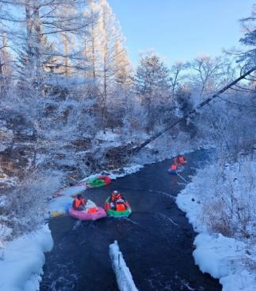

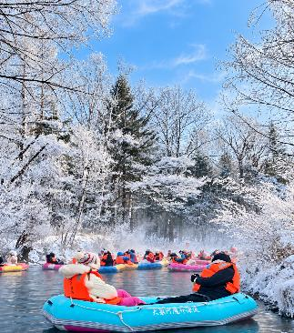
และนำท่านชม สระมรกต สระมรกตเป็นสระน้ำที่รองรับน้ำจากฉางไป๋ซาน มีความลึกประมาณ 26 เมตร น้ำในสระมีสีเขียวเหมือนกับจิ่วจ้ายโกว ทำให้ถูกขนานนามว่า จิ่วจ้ายโกวน้อย จากนั้นท่านจะได้ชม น้ำตกฉางไป๋ มีความสูง 60 เมตร มีต้นน้ำไหลมาจากทะเลสาบเทียนฉือ
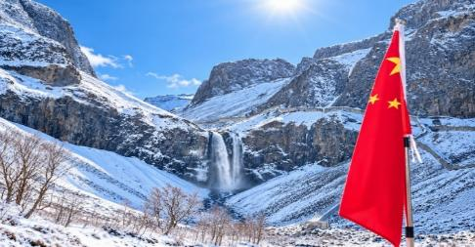
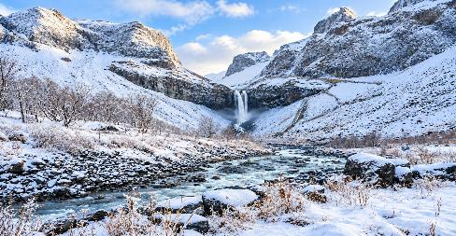

เที่ยง รับประทานอาหารกลางวัน ณ ภัตตาคาร
บ่าย นำท่านชม ทะเลสาบเทียนฉือ จากมุมบน ซึ่งตั้งอยู่บนยอดเขาฉางไป๋ซาน พื้นที่โดยรอบเป็นวงรี เกิดจากหลังการปะทุของภูเขาไฟ บริเวณปากปล่องภูเขาไฟได้เปลี่ยนเป็นแหล่งน้ำตามธรรมชาติ ระดับความสูงจากน้ำทะเลคือ 2194 เมตร และน้ำในสระลึก 373เมตร
หมายเหตุ : หาก ทะเลสาบเทียนฉือ ประกาศปิด ตรงกับช่วงวันที่เดินทางเข้าชม เนื่องจากสภาพอากาศ ไม่เอื้ออำนวย อาทิเช่น ลมแรง ฝนตกฟ้าคะนอง เพื่อความปลอยภัยของนักท่องเที่ยวเป็นสำคัญ โดยยึดถือประกาศของศูนย์บริการนักท่องเที่ยว ทางบริษัทฯจะจัดหาโปรแกรมอื่นทดแทนให้ โดยไม่ต้องแจ้งให้ทราบล่วงหน้า
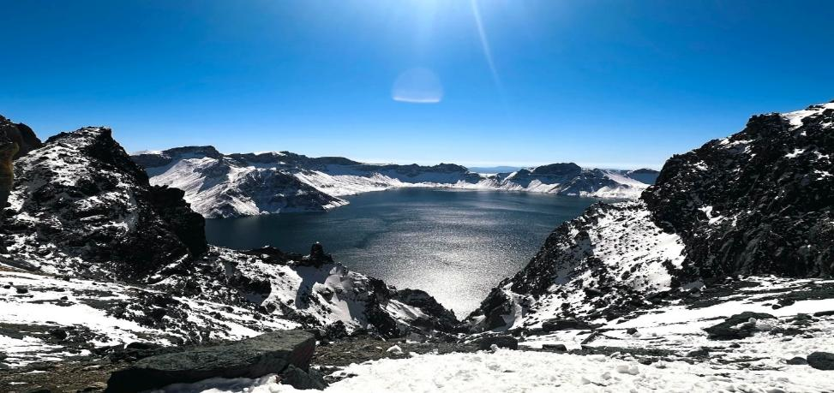

จากนั้นนำท่านชม บ่อน้ำร้อนจี้หลง (แถมฟรีไข่ท่านละ 1 ฟอง) เป็นน้ำพุร้อนที่เกิดจาก ความร้อนของลาวาใต้เทือกเขา ตั้งอยู่ในเทือกเขาฉางไป๋ซาน บ่อน้ำพุร้อนบริเวณนี้เป็นนับร้อยแห่ง มีอุณหภูมิความร้อนแตกต่างกัน ตั้งแต่ 60 องศา จนถึง 83 องศา ในบ่อน้ำพุร้อน สามารถลวกไข่ได้ภายใน 20 นาที เป็นที่ร่ำลือกันว่า น้ำพุร้อนจี้หลง เป็นน้ำแร่จากฉางไป๋ซาน ว่ามีสรรพคุณในการรักษาโรคต่าง ๆ หากได้ทำการแช่น้ำร้อนที่นี่แล้ว จะสามารถรักษาโรคต่างๆ ได้เป็นอย่างดี อีกทั้งบริเวณนี้ยังมีสมุนไพร ชนิดหนึ่ง เรียกว่าหญ้าขวดน้ำพุร้อน มีสรรพคุณรักษาโรค มีชื่อเสียงในแถบคาบสมุทรเกาหลีและรัสเซีย
ค่ำ รับประทานอาหารค่ำ เมนู...ปิ้งย่างสไตล์ตงเป่ย
หลังอาหารค่ำให้ท่านพักผ่อนกับการ อาบน้ำแร่ น้ำแร่ธรรมชาติผ่านความร้อนใต้พิภพ เพื่อผ่อนคลายความเมื่อยล้าเลือดลมเดินดีเสริมสุขภาพให้กระปรี่กระเปร่าผิวพรรณสดใสมีน้ำมีนวลช่วยระบบการเผาผลาญของร่างกายให้อยู่ในสภาพคงที่ความอัศจรรย์แห่งการอาบน้ำแร่ (กรุณาเตรียมชุดว่ายน้ำสำหรับแช่น้ำแร่มาด้วย)
พักที่ JIN SHUI HE HOT SPRING INTERNATIONAL HOTEL หรือเทียบเท่าระดับ 5
วันที่ห้า ฉางไป๋ซาน • นั่งรถไฟความเร็วสูง • ฉางชุน • ผ่านชม Eight Grand Ministries • นั่งรถรางชมเมือง
ฉางชุน+ฟรีกาแฟท่านละ 1 แก้ว

เช้า รับประทานอาหารเช้า ณ ห้องอาหารโรงแรม
นำท่านสู่ สถานีรถไฟฉางไป๋ซาน เพื่อโดยสาร รถไฟความเร็วสูง สู่ ฉางชุน (ใช้ระยะเวลาการเดินทางประมาณ 2.30 ชั่วโมง) (ทั้งนี้อาจจะมีการเปลี่ยนแปลงขบวนรถไฟ)
หมายเหตุ: เพื่อความรวดเร็วในการขึ้น - ลงรถไฟ กระเป๋าเดินทาง และสัมภาระของแต่ละท่านจำเป็นต้องลากด้วยตนเอง จึงควรเลือกใช้กระเป๋าเดินทางแบบคันชักล้อลากที่มีขนาดไม่ใหญ่จนเกินไป
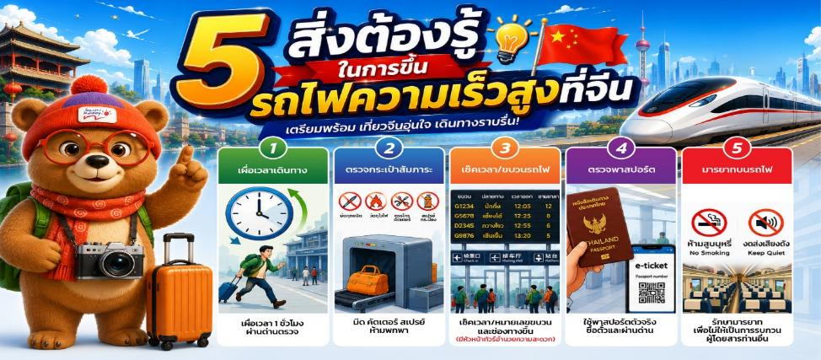

เที่ยง รับประทานอาหารกลางวัน ณ ภัตตาคาร
บ่าย นำท่าน ผ่านชม Eight Grand Ministries กระทรวงใหญ่ทั้งแปดหรือที่เรียกว่า ปาต้าปู้ หมายถึงอาคารเก่าของสภาแห่งรัฐและกระทรวงของรัฐบาลแมนจูกัว และที่ได้กลายเป็นหนึ่งในไฮไลท์ของการเที่ยวชมเมืองฉางชุน
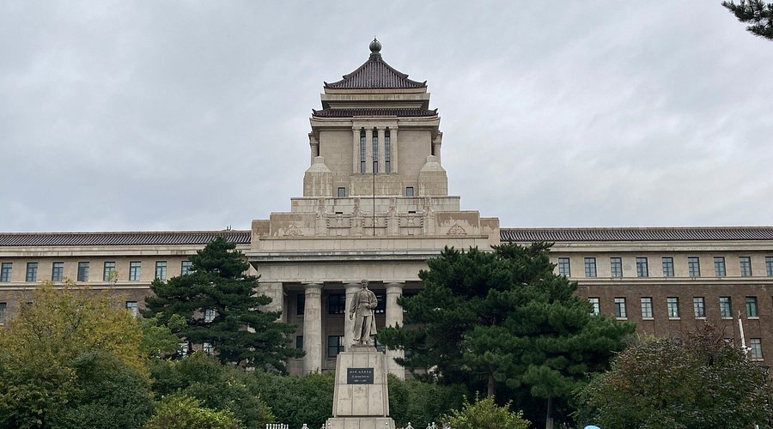

นำท่าน นั่งรถรางชมเมืองฉางชุน+ฟรีกาแฟท่านละ 1 แก้ว ให้ท่านได้ซึบซับเรื่องราวท้องถิ่นในแบบเฉพาะตัว รถรางชมเมืองฉางชุนสาย54เป็นรถรางเส้นเดียวในจีนที่ยังคงรูปแบบเดิมและใช้งานได้จริงถึงปัจจุบัน และยังเป็นสถานที่ถ่ายทำเรื่องซีรีส์ A Lifelong Journey เป็นจุดต๋าข่าจถ่ายรูปสุดฮิต ให้บรรยากาศแบบย้อนยุคและได้เรียนรู้เรื่องราวประวัติศาสตร์และวัฒนธรรมท้องถิ่น
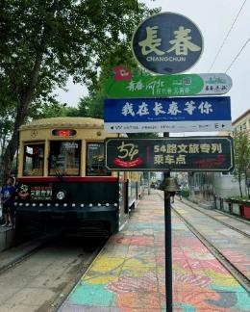
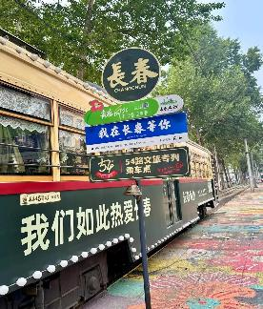
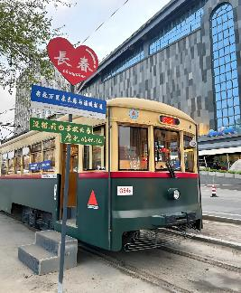
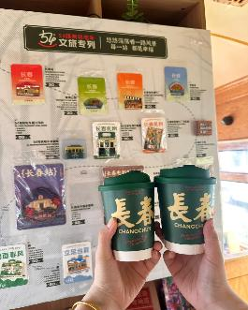

ค่ำ รับประทานอาหารค่ำ เมนู...สุกี้หม้อไฟ
พักที่ HOLIDAY INN EXPRESS CHANGCHUN HOTEL หรือเทียบเท่าระดับ 4
วันที่หก ฉางชุน • กวางเจา (CZ6377:10.00-14.50) • กวางเจา • กรุงเทพฯ (CZ8019: 17.00-18.55)

บริการอาหารเช้า SET BOX ท่านละ 1 ชุด
สมควรแก่เวลา กรุณาตรวจเช็คสัมภาระให้เรียบร้อย เพื่อเตรียมตัวเดินทางสู่สนามบินเพื่อกลับกรุงเทพฯ
10.00 น. เหินฟ้าสู่ เมืองกวางเจา โดยสายการบิน CHINA SOUTHERN AIRLINE เที่ยวบินที่ CZ6377
(บริการอาหารและเครื่องดื่มบนเครื่อง)

**การบริการอาหารและเครื่องดื่มบนเครื่องบิน เป็นบริการของสายการบิน ทั้งนี้อาจจะมีการเปลี่ยนแปลงได้ขึ้นอยู่กับนโยบายของสายการบิน โดยไม่ต้องเเจ้งให้ทราบล่วงหน้า**
14.50 น. เดินทางถึง สนามบินไป่หวิน เมืองกวางเจา เมืองหลวงของมณฑลกวางตุ้ง ซึ่งเป็นเมืองใหญ่ที่เติบโตอย่างรวดเร็วจากธุรกิจการค้า นอกจากนี้ยังมีอาหารและภาษาที่เป็นเอกลักษณ์ของมณฑลนี้
17.00 น. ออกเดินทางสู่ กรุงเทพฯ โดยสายการบิน CHINA SOUTHERN AIRLINE เที่ยวบินที่ CZ8019
(บริการอาหารและเครื่องดื่มบนเครื่อง)

**การบริการอาหารและเครื่องดื่มบนเครื่องบิน เป็นบริการของสายการบิน ทั้งนี้อาจจะมีการเปลี่ยนแปลงได้ขึ้นอยู่กับนโยบายของสายการบิน โดยไม่ต้องเเจ้งให้ทราบล่วงหน้า**
18.55 น. เดินทางถึง กรุงเทพฯ สนามบินสุวรรณภูมิ โดยสวัสดิภาพ พร้อมความประทับใจ......... ☺ ☺ ☺
********ขอบคุณทุกท่านที่ใช้บริการ********
☺ ☺ ☺ ☺ ซื่อสัตย์ จริงใจ ห่วงใย เน้นบริการ คืองานของเรา ☺ ☺ ☺ ☺
**หมายเหตุ: โปรแกรมและราคาสามารถเปลี่ยนแปลงได้ตามความเหมาะสมโดยไม่ต้องแจ้งให้ทราบล่วงหน้าทางบริษัทฯ จะถือผลประโยชน์ของลูกค้าเป็นสำคัญ**

***ในกรณีที่ลูกค้าต้องออกตั๋วโดยสารภายในประเทศ (เครื่องบิน ,รถทัวร์ ,รถไฟ) กรุณาติดต่อเจ้าหน้าที่ของบริษัทฯ เพื่อเช็คว่ากรุ๊ปมีการคอนเฟิร์มเดินทางก่อนทุกครั้ง เนื่องจากสายการบินอาจมีการปรับเปลี่ยนไฟล์ทบิน หรือเวลาบิน โดยไม่ได้แจ้งให้ทราบล่วงหน้า ทางบริษัทฯ จะไม่รับผิดชอบใด ๆ ในกรณี ถ้าท่านออกตั๋วภายในโดยไม่แจ้งให้ทราบและหากไฟล์ทบินมีการปรับเปลี่ยนเวลาบิน เพราะถือว่าท่านยอมรับในเงื่อนไขดังกล่าว***
